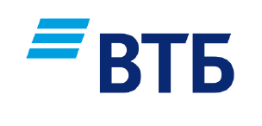

Уважаемые клиенты!
Информируем Вас о возможности совершения платежей за медицинские услуги в пользу ООО «МИРТ-МРТ» через ВТБ-онлайн, а также в любом банкомате ВТБ (для держателей карт любого Банка). Комиссия не взимается с плательщика.
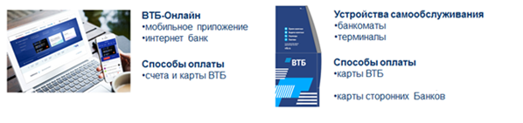
Порядок оплаты через ВТБ онлайн:
- Заходим в личный кабинет на сайте: https://online.vtb.ru или в мобильное приложение ВТБ-Онлайн на своем телефоне
- Вводим Логин и пароль (для зарегистрированных пользователей)
- Выбираем вкладку «Платежи»
- В строке «поиск» вводите название МИРТ МРТ (либо вводите ИНН 4401093722) , нажимаете «Найти»
- В полученном результате поиска выбираем необходимую услугу:
- МИРТ-МРТ(Кострома) - Магнитно-резонансная томография
- МИРТ-МРТ(Кострома)-Компьютерная томография
- МИРТ-МРТ (Кострома) - Рентген
- Вводим «ФИО пациента»
- Сумма платежа вводится в ручную нажимаем «Оплатить»
Платеж исполнен!
Порядок оплаты через банкоматы ВТБ:
- Вставьте карту
- Введите «ПИН-КОД»
- Выберите «ПЛАТЕЖИ»
- Выберите «ПОИСК УСЛУГ»
- В строке «поиск» вводите название МИРТ МРТ (либо вводите ИНН 4401093722) , нажимаете «Найти»
- В полученном результате поиска выбираем необходимую услугу:
- МИРТ-МРТ(Кострома)- Магнитно-резонансная томография
- МИРТ-МРТ(Кострома)-Компьютерная томография
- МИРТ-МРТ (Кострома) – Рентген

- Вводим «ФИО пациента»
- Сумма платежа вводится в ручную нажимаем «Оплатить»

Платеж исполнен!

Информация носит справочный характер и не является публичной офертой. Банк ВТБ (ПАО). Генеральная лицензия Банка России № 1000.

